繩結 - 雙套與雙半

繩結 - 雙套與雙半
分類：繩結與工程 · 作者：陳志南

一、雙套與雙半
雙套是一個很基礎的繩結，他的用途很廣泛，但是，大家是否有發現雙套與雙半之間的共同點與差一點呢？
雙半（雙半是由2個半扣所形成的）

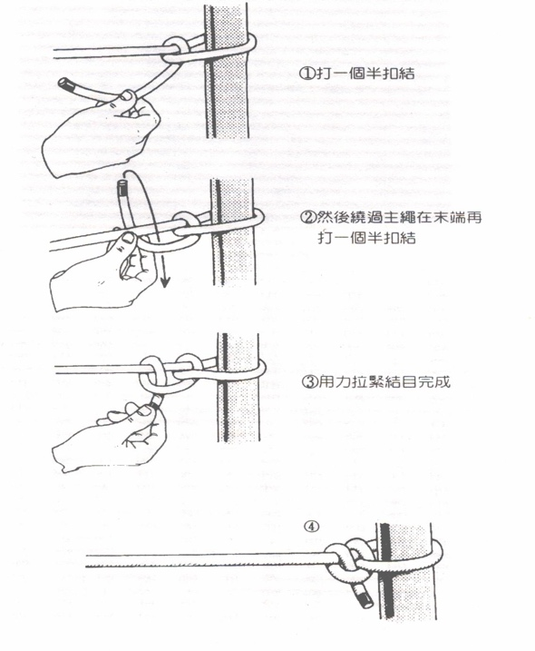
雙套
